**Fontes usadas:**

* <https://fonts.google.com/specimen/Advent+Pro>
* <https://fonts.google.com/specimen/Catamaran?query=catama>

**Cores usadas:**

* laranja: #de8301
* azul: #87abbe
* cinza: #444444
* branco: #ffffff



* Fundo branco com altura de 90px
* Fonte Advent Pro, Medium
* em cinza
* caixa alta
* tracking normal
* tamanho 20px

O último link é em laranja, pois ele vai para um link externo: [sites.google.com/peb.ufrj.br/ventiladorcoppe](http://www.sites.google.com/peb.ufrj.br/ventiladorcoppe)



Fundo fotográfico com textura

**Titulo “Fundo Coppetec de Apoio”**

* Fonte Advent Pro, Semibold
* em branco
* 54px
* tracking normal

**Subtitulo “Ventilador Pulmonar de xceção para COVID-19”**

* Fonte Advent Pro, Regular
* em branco
* 54px
* tracking normal

**Botão – só esse botão é diferente, tem o tamanho do texto maior**

* Fundo laranja
* Fonte Catamaram, Light
* Cor branca
* 20px
* Caixa alta
* Tracking espaçada (100px?)

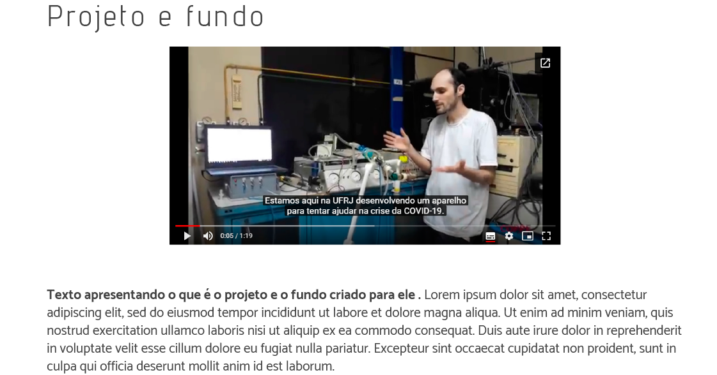

**Titulo Projeto e Fundo**

* Fonte Advent Pro, Light
* 36px
* Cinza
* caixa alta e baixa
* tracking 100px

**Texto**

* Fonte Catamaram, Regular
* 14px
* Cinza
* Caixa alta e baixa
* Tracking normal

**Botão – a partir de agora, todos os botões são iguais, só mudando a cor do fundo**

* Fundo laranja
* Fonte Catamaram, Light
* Cor branca
* 14px
* Caixa alta
* Tracking espaçada (100px?)

O LINK DO VÍDEO, EU NÃO TENHO AINDA - TEXTO BOTA ESSE PORQUE NÃO SEI O QUE VÃO QUERER: Pelo presente projeto, a UFRJ se dispõe a desenvolver e produzir ventiladores pulmonares de exceção para a ventilação invasiva de pacientes em estado grave de Covid-19 (infectados pelo vírus SARS-CoV-2), em situações ou locais em que não se disponha de ventiladores pulmonares mecânicos produzidos com registro da Anvisa. Trata-se de um projeto em desenvolvimento, cujos produtos serão validados por meio de dois protocolos experimentais com testes em seres humanos. O primeiro teste, de funcionalidade do ventilador, será submetido às aprovações da CONEP (Comissão Nacional de Ética em Pesquisa) e da Anvisa (Agência Nacional de Vigilância Sanitária).

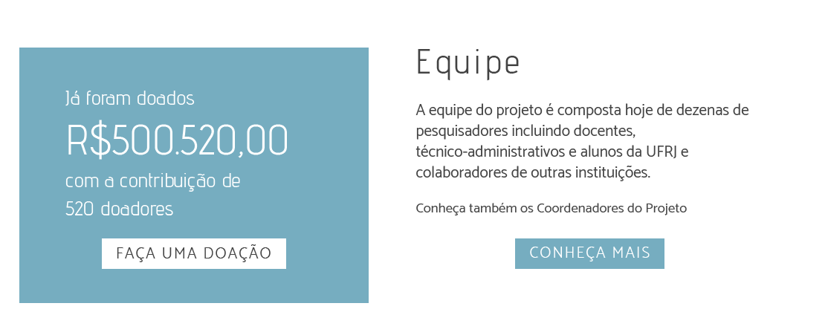

**Coluna da esquerda**

* Fundo azul
* Fonte Advento pro, regular
* Cor branca
* Tracking normal
* 20px
* A parte dos valores em R$, bota com tamanho maior, 30px
* **Botão são todos iguais, só muda a cor do fundo**

**Coluna da direita**

* Fundo branco
* Título Equipe advent pro, regular
* 36px
* Cinza
* caixa alta e baixa
* tracking 100px

**Texto**

* Fonte Catamaram, Regular
* 14px
* Cinza
* Caixa alta e baixa
* Tracking normal
* **Botão são todos iguais, só muda a cor do fundo**



**Titulo Transparência**

* Advent pro, light
* 36px
* branca
* caixa alta
* **tracking 200px**

**Texto**

* Fonte Catamaram, Regular
* 14px
* branca
* Caixa alta e baixa
* Tracking normal
* **Botão são todos iguais, só muda a cor do fundo**

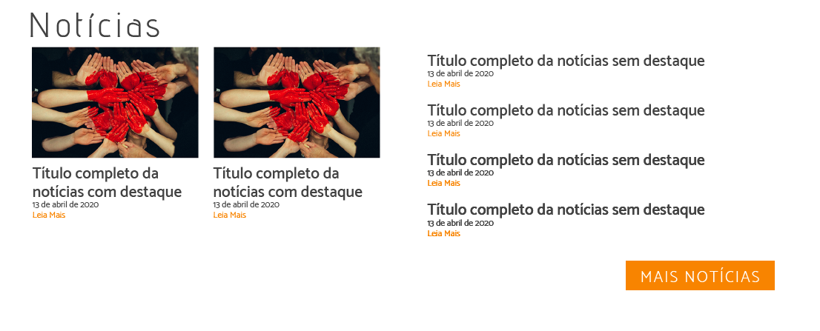

Aqui são duas colunas, na esquerda são as noticias com destaque, que recebem fotos, a da direita são as noticias que não merecem tanto destaque.

**Título Notícias**

* Fonte advento pro, regular
* Cor cinza
* Tracking 100px
* 20px
* **Botão são todos iguais, só muda a cor do fundo**



**“Título completo da notícias com destaque”**

* Fonte catamaram, semibold
* Cinza
* Tracking normal
* 16px

**“13 de abril de 2020”**

* Fonte catamaram, semibold
* cinza
* Tracking normal
* 12px

**“Leia Mais”**

* Fonte catamaram, semibold
* laranja
* Tracking normal
* 12px

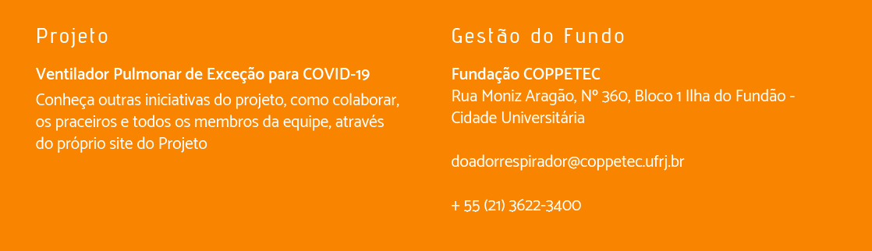

**Titulo “Projeto” e “Gestão de Fundos”**

* Advent pro, médium
* 20px
* Branca

**Subtitulo “Ventilador Pulmonar de Exceção para COVID-19” e “Fundação COPPETEC”**

* Fonte catamaram, semibold
* 14 px
* Tracking normal
* Branca

**Texto**

* Catamaram, regular
* 14px
* Branca